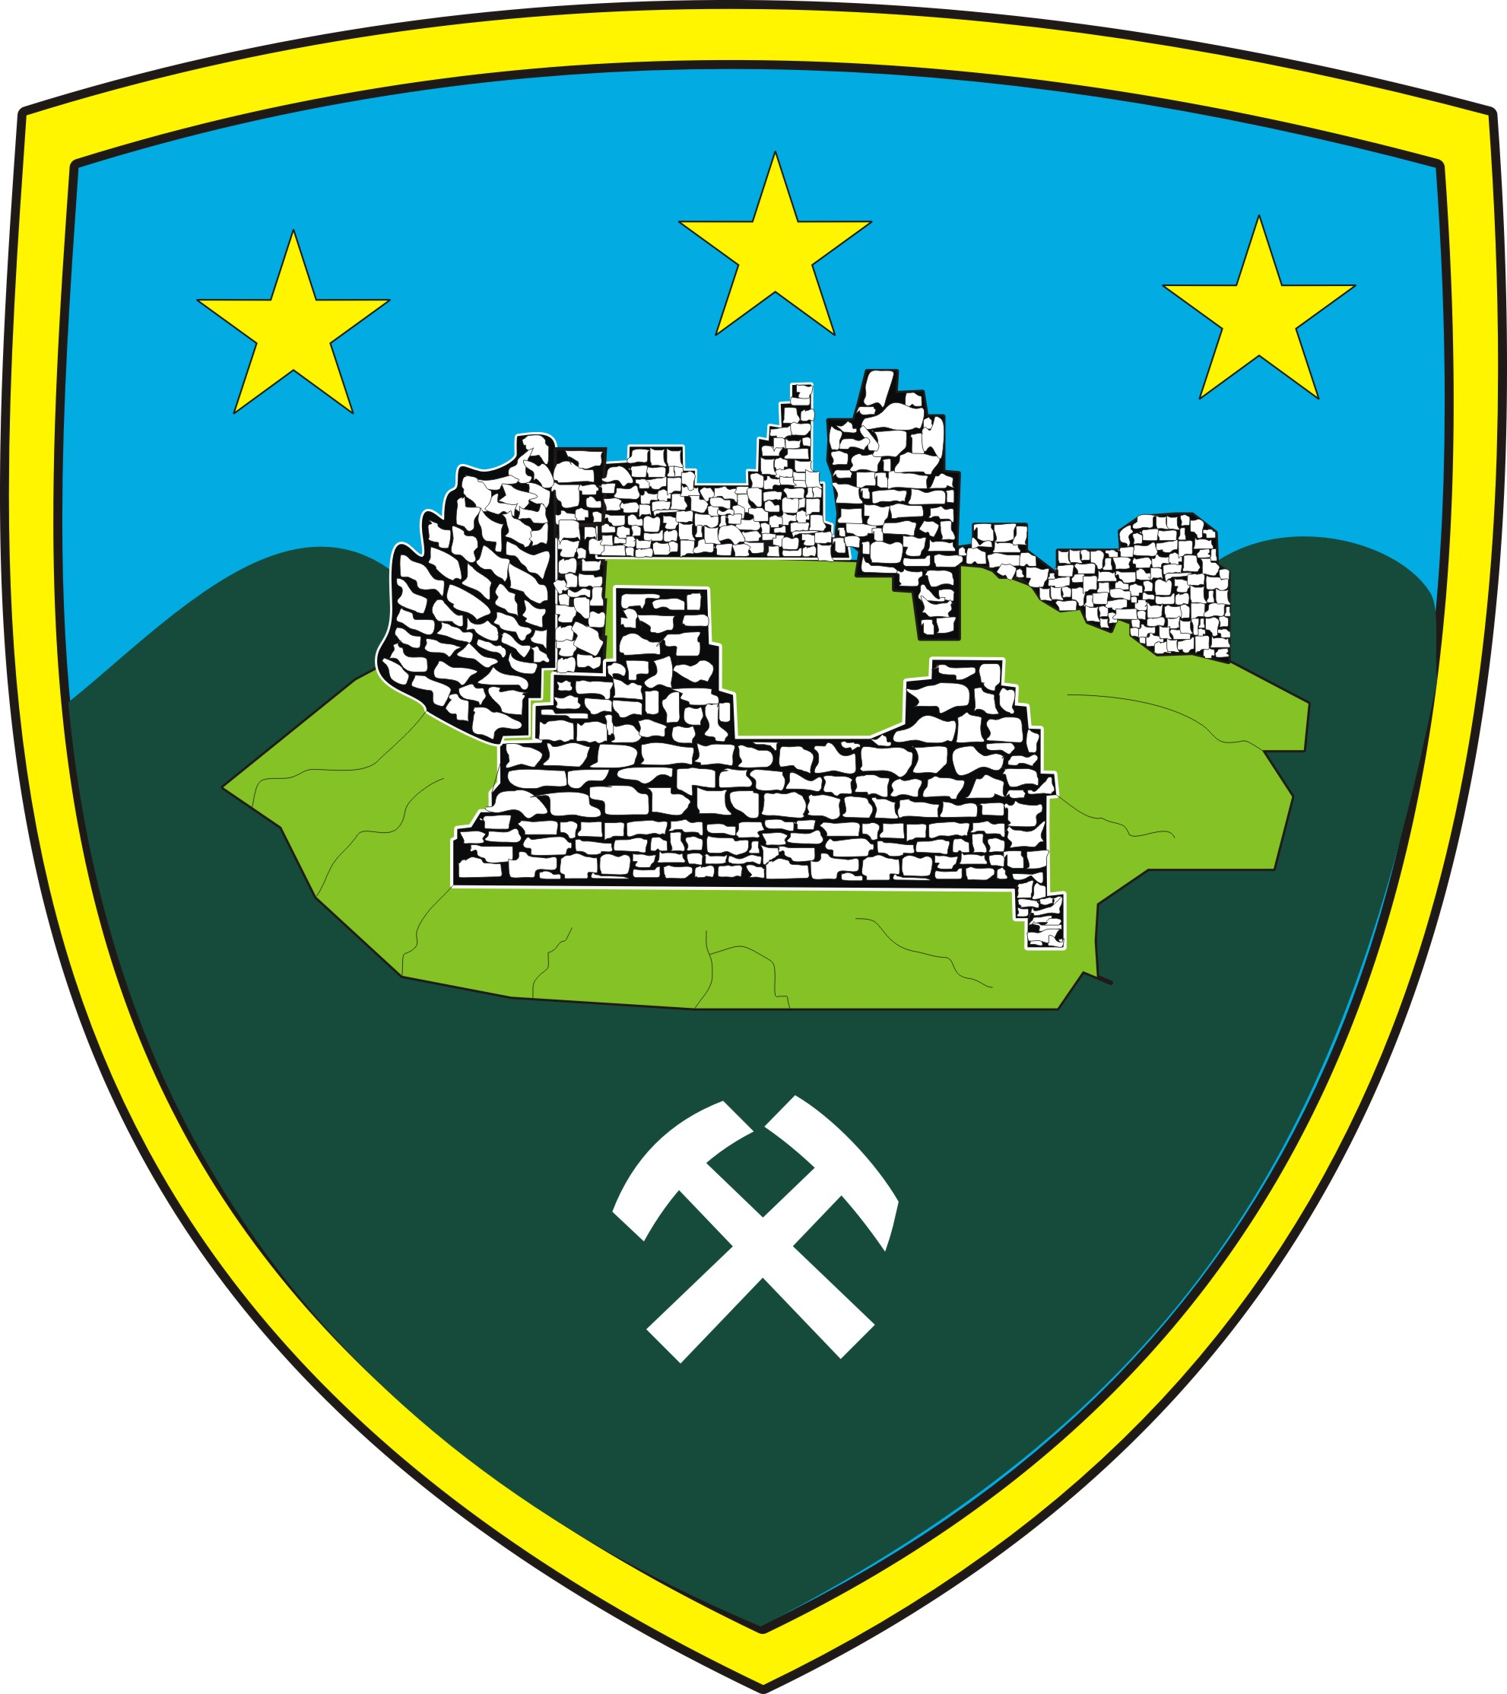

Republika e Kosovës
Republika Kosova - Republic of Kosova
Komuna e Novobërdës
Opština Novo Brdo - Municipality of Novo Brdo
____________________________________________________________
KUVENDI KOMUNAL-SKUPSTINA OPSTINE- MUNICIPAL ASSEMBLY
____________________________________________________________

Anëtarit të Komitetit për Politikë dhe Financa
Z/znj_____________________________________

Në bazë të dispozitave te nenit 52 të Ligjit për Vetëqeverisjen Lokale si dhe në bazë të dispozitave të nenit 41 të Statutit të Komunës së Novobërdës.

F T O J

Mbledhjen e parë të Komitetit për Politikë dhe Financa e cila do të mbahet më 19.03.2018 ( e hënë) duke filluar ne ora 10:00.

R e n d i i d i t ë s

- Plani i punës së KPF-ës për vitin 2018;
- Raporti i Drejtoris së Arsimit për përfundimin e gjysmëvjetorit të parë;
- Informata e Drejtoris për Zhvillim Ekonomik për ndryshimet në Rregulloren mbi orarin e punës së bizneseve;
- Formimi i komisionit për ndryshimet në Rregulloren për pagesën e tatimit në pronë;
- Bartja e mjeteve të pa shpenzuara nga viti 2017 në vitin 2018, nga të hyrat vetanake;
- Të ndryshme.

Mbledhja do të mbahet në hapësirat e K.K-së në Novobërdë.

Më:13.03.2018 Kryesues i Kuvendit
Në: Novobërdë Nebojsa Arsic

_______________

